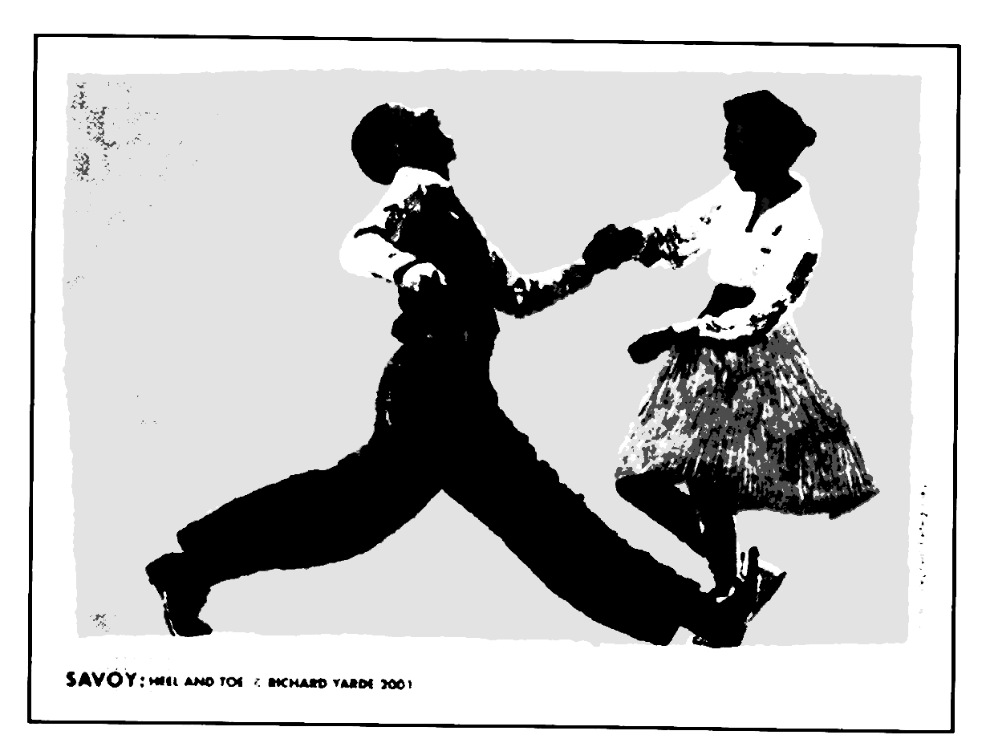
УТВЕРЖДАЮ
Степ
буги - вуги
председатель Федерации
Линди хоп
акробатического рок-н-ролла и буги-вуги
Ярославской области
_____________________А.В. Орехов
Бальбоа
чарльстон

________ _______________200 __ г.

Положение
о фестивале музыки и танца «Калейдоскоп Ритмов 2005»
с участием коллективов из Москвы, С.-Петербурга, Ярославля

Цели и задачи
- Пропаганда здорового образа жизни
- Формирование благоприятного имиджа города Ярославля
- Приобщение детей, подростков и молодежи к стильным джазовым танцам и к другим танцевальным и музыкальным направлениям через культуру движения и общения.
- Развитие различных танцевальных и музыкальных направлений в городе Ярославле и области
- Повышение уровня мастерства участников турнира и семинаров, воспитание новых танцевальных пар и тренерского состава посредством мастер – классов, соревнований
- Расширение международных контактов, как среди участников, так и среди организаторов.
- Организация сети кружков, студий, клубов, в домах, дворцах культуры города Ярославля и области.

В 2005 году фестиваль будет проводиться в третий раз. Каждый год увеличивается количество участников. Фестиваль представляет новое перспективное направление, рассчитанное на все слои населения.
Особенность свинговых танцев – возможность заниматься ими всем возрастным категориям без специальной подготовки. Фестиваль имеет статус – межрегиональный.
Принимают участие коллективы из Москвы, С-Петербурга, Н. Новгорода, Иваново, Ярославля.
Фестиваль – яркое событие в культурной жизни города Ярославля. Он может быть включен в список мероприятий к 1000 летию города Ярославля.
Организатор фестиваля
ЯРОО «Федерация акробатического рок-н-ролла и буги-вуги» при поддержке
Администрации Фрунзенского района
Танцевальные направления
"Линди хоп" ("Lindy Нop") - прародитель всех танцев в стиле свинг. Возник в 30-40-х годах в танцевальных залах Нью-Йорка. Как и вызвавшая его к жизни свинг-музыка был безумно популярен в то время, получившее название «Эра Свинга». После спада интереса в 60-70-х пережил «вторую волну» в 80-годы. В настоящее время Линди хоп популярен в Америке, Канаде, Европе, в последние годы бурно развивается в России.
"Степ" ("Тар") - хорошо известная форма танцевального искусства, основанная на ритме, темпе и равновесии. Сформировался и развивался в США в конце 19 века. Пик развития степа был в середине прошлого столетия, а популярность его в разных видах и стилевых направлениях осталась до сих пор.
«Буги-вуги» (Boogie-woogie") - это европейский вариант американского рок – н – ролла 50 – х, основанный на импровизации. Стал популярным в 50-60-е годы сначала в Германии, затем и по всей Европе. Получил свое название благодаря названию джазового музыкального стиля популярного в то время.

^{Программа фестиваля}
Дата | Время | Наименование
5 ноября  (суббота) | 16 ⁰⁰ | Открытие фестиваля (ознакомительные семинары)
6 ноября (воскр.) | 11 ⁰⁰ | Волжский Гран-при 2004 по Линди хоп и Буги-вуги 1 часть, отборочные туры
6 ноября (воскр.) | 16 ⁰⁰ | 2 часть соревнований - финалы
6 ноября (воскр.) | 21 ⁰⁰ | 3 часть, «Карнавал» - танцевальная фуршет-вечеринка
7 ноября | 15 ⁰⁰ | Регистрация на семинары
С 7 ноября (понед.) по 11 ноября (пятница) | 16 ⁰⁰ | Мастер - классы (дети)
С 7 ноября (понед.) по 11 ноября (пятница) | 18 ⁰⁰ | Мастер - классы (взрослые)¹
С 7 ноября (понед.) по 11 ноября (пятница) | 21 ⁰⁰ | Тематический экзерсис²
11 ноября (пятница) | 22 ⁰⁰ | Культурно-развлекательная программа в арт – клубе «Партизан»
12 ноября (суббота) | 16 ⁰⁰ | Закрытие фестиваля
 | 18 ⁰⁰ | Вечеринка для участников фестиваля
¹направления: основные – линди хоп, буги-вуги, степ, хип-хоп;
дополнительно – бальбоа, чарльстон, трюки (силовая подготовка), модерн (разнообразие стилей), хастл
²Темы: введение в вокальное искусство, музыкально-просветительский вечер….

Примечание: в программе фестиваля возможны дополнения. В составе педагогов могут быть изменения.
Также рассматриваем все Ваши пожелания и предложения по другим танцевальным и музыкальным направлениям.

Участники
Приглашаем для участия в фестивале всех, кто любит танцевать, все возрастные группы, всех желающих показать себя, научиться чему-нибудь новому или просто посмотреть и поддержать участников.

Дата и место проведения

5 – 12 ноября 2005 года. Все мероприятия проводятся в ДК «Судостроитель»
по адресу: ул. Театральная, д. 21, тел. 48-81-91, 46 – 53 – 22

Проезд
авт. № 4,4 к, марш. № 45,80,84 до ост. Ул. Корабельная, авт. №41,41б, 42,
марш. № 36, 46, 183 а, до ост. ул. Судостроителей

Расходы
Проезд и проживание участников осуществляется за счет командирующих организаций.
Размещение
Проживание, как в гостиницах города, так и в семьях участников соревнования, но необходимо подать заявку заранее, до 1 ноября 2005 года
Заявки
Предварительные заявки об участии в фестивале просим Вас сообщить до 20 10.2005 г.

Настоящее Положение является официальным приглашением на фестиваль.

Контакты
Телефоны в Ярославле - (0852) 477 - 488 (Анастасия), 24 – 48 – 24 (Александр)
Галина Орехова 8 903 826 09 23
e-mail: yargalina@rambler.ru

